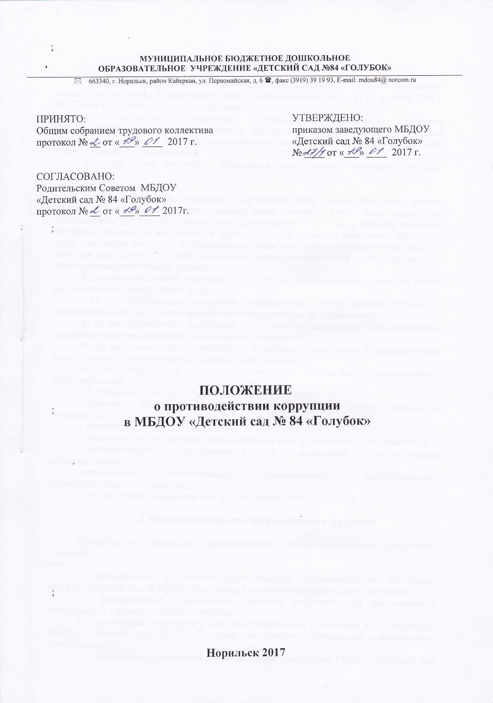

1. Общие положения
- Данное Положение «О противодействии коррупции» (далее - Положение) разработано на основе Федерального закона Российской Федерации от 25 декабря 2008 г. № 273-ФЗ «О противодействии коррупции».
- Настоящим Положением устанавливаются основные принципы противодействия коррупции, правовые и организационные основы предупреждения коррупции и борьбы с ней, минимизации и (или) ликвидации последствий коррупционных правонарушений.
- Для целей настоящего Положения используются следующие основные понятия:
- коррупция:
а) злоупотребление служебным положением, дача взятки, получение взятки, злоупотребление полномочиями, коммерческий подкуп либо иное незаконное использование физическим лицом своего должностного положения вопреки законным интересам общества и государства в целях получения выгоды в виде денег, ценностей, иного имущества или услуг имущественного характера, иных имущественных прав для себя или для третьих лиц либо незаконное предоставление такой выгоды указанному лицу другими физическими лицами;
б) совершение деяний, указанных в подпункте «а» настоящего пункта, от имени или в интересах юридического лица;
- противодействие коррупции - деятельность членов рабочей группы по противодействию коррупции и физических лиц в пределах их полномочий:
а) по предупреждению коррупции, в том числе по выявлению и последующему устранению причин коррупции (профилактика коррупции);
б) по выявлению, предупреждению, пресечению, раскрытию и расследованию коррупционных правонарушений (борьба с коррупцией);
в) по минимизации и (или) ликвидации последствий коррупционных правонарушений.
- Основные принципы противодействия коррупции:
- признание, обеспечение и защита основных прав и свобод человека и гражданина;
- законность;
- публичность и открытость деятельности органов управления и самоуправления;
- неотвратимость ответственности за совершение коррупционных правонарушений;
- комплексное использование организационных, информационно-пропагандистских и других мер;
- приоритетное применение мер по предупреждению коррупции.

- Основные меры по профилактике коррупции

Профилактика коррупции осуществляется путем применения следующих основных
мер:
  - формирование в коллективе педагогических и непедагогических работников МБДОУ «Детский сад № 84 «Голубок» нетерпимости к коррупционному поведению;
  - формирование у родителей (законных представителей) воспитанников нетерпимости к коррупционному поведению;
  - проведение мониторинга всех локальных актов, издаваемых администрацией МБДОУ «Детский сад № 84 «Голубок» на предмет соответствия действующему законодательству;
  - проведение мероприятий по разъяснению работникам МБДОУ «Детский сад № 84 «Голубок» и родителям (законным представителям) воспитанников законодательства в сфере противодействия коррупции.

- Основные направления
по повышению эффективности противодействия коррупции

  - создание механизма взаимодействия органов управления с органами самоуправления, муниципальными и общественными комиссиями по вопросам противодействия коррупции, а также с гражданами и институтами гражданского общества;
  - принятие административных и иных мер, направленных на привлечение работников и родителей (законных представителей) воспитанников к более активному участию в противодействии коррупции, на формирование в коллективе и у родителей (законных представителей) воспитанников негативного отношения к коррупционному поведению;
  - совершенствование системы и структуры органов самоуправления;
  - создание механизмов общественного контроля деятельности органов управления и самоуправления;
  - обеспечение доступа работников МБДОУ «Детский сад № 84 «Голубок» и родителей (законных представителей) воспитанников к информации о деятельности органов управления и самоуправления;
  - конкретизация полномочий педагогических, непедагогических и руководящих работников МБДОУ «Детский сад № 84 «Голубок», которые должны быть отражены в должностных инструкциях;
  - уведомление в письменной форме работниками МБДОУ «Детский сад № 84 «Голубок» администрации и Рабочей комиссии по противодействию коррупции обо всех случаях обращения к ним каких-либо лиц в целях склонения их к совершению коррупционных правонарушений;
  - создание условий для уведомления родителей (законных представителей) воспитанников и администрации МБДОУ «Детский сад № 84 «Голубок» обо всех случаях вымогания у них взяток работниками дошкольного учреждения.

- Организационные основы противодействия коррупции

  - Общее руководство мероприятиями, направленными на противодействие коррупции, осуществляют:
- рабочая группа по противодействию коррупции;
- заместитель заведующего по учебно-воспитательной и методической работе;
- заместитель заведующего по административно-хозяйственной работе.
  - Рабочая группа по противодействию коррупции создается в августе - сентябре каждого учебного года; в состав рабочей группы по противодействию коррупции обязательно входят председатель профсоюзного комитета дошкольного учреждения, представители педагогических и непедагогических работников МБДОУ «Детский сад № 84 «Голубок».
  - Выборы членов Рабочей группы по противодействию коррупции, обсуждение состава Рабочей группы проводится на Общем собрании трудового коллектива. Состав Рабочей группы утверждается приказом заведующего МБДОУ «Детский сад № 84 «Голубок».
  - Члены Рабочей группы избирают председателя и секретаря. Члены Рабочей группы осуществляют свою деятельность на общественной основе.
  - Полномочия членов Рабочей группы по противодействию коррупции:
4.5.1.Председатель Рабочей группы по противодействию коррупции:
- определяет место, время проведения и повестку дня заседания Рабочей группы;
- на основе предложений членов Рабочей группы формирует план работы Рабочей группы на текущий учебный год и повестку дня его очередного заседания;
- информирует заведующего МБДОУ «Детский сад № 84 «Голубок» о результатах работы Рабочей группы;
- представляет Рабочую группу в отношениях с работниками МБДОУ «Детский сад № 84 «Голубок», воспитанниками и их родителями (законными представителями) по вопросам, относящимся к ее компетенции;
- дает соответствующие поручения секретарю и членам Рабочей группы, осуществляет контроль за их выполнением;
- подписывает протокол заседания Рабочей группы.
    - Секретарь Рабочей группы:
- организует подготовку материалов к заседанию Рабочей группы, а также проектов его решений;
- информирует членов Рабочей группы о месте, времени проведения и повестке дня очередного заседания Рабочей группы, обеспечивает необходимыми справочно информационными материалами;
- ведет протокол заседания Рабочей группы.
    - Члены Рабочей группы по противодействию коррупции:
- вносят председателю Рабочей группы предложения по формированию повестки дня заседаний Рабочей группы;
- вносят предложения по формированию плана работы;
- в пределах своей компетенции, принимают участие в работе Рабочей группы, а также осуществляют подготовку материалов по вопросам заседаний Рабочей группы;
- в случае невозможности лично присутствовать на заседаниях Рабочей группы, вправе излагать свое мнение по рассматриваемым вопросам в письменном виде на имя председателя Рабочей группы, которое учитывается при принятии решения;
- участвуют в реализации принятых Рабочей группой решений и полномочий.
  - Заседания Рабочей группы по противодействию коррупции проводятся два раза в год; обязательно оформляется протокол заседания. Заседания могут быть как открытыми, так и закрытыми.
Внеочередное заседание проводится по предложению любого члена Рабочей группы по противодействию коррупции.
  - Заседание Рабочей группы правомочно, если на нем присутствует не менее двух третей общего числа его членов. В случае несогласия с принятым решением, член Рабочей группы вправе в письменном виде изложить особое мнение, которое подлежит приобщению к протоколу. По решению Рабочей группы на заседания могут приглашаться любые работники МБДОУ «Детский сад № 84 «Голубок» или представители общественности.
  - Решения Рабочей группы по противодействию коррупции принимаются на заседании открытым голосованием простым большинством голосов присутствующих членов и носят рекомендательный характер, оформляются протоколом, который подписывает председатель Комиссии, а при необходимости, реализуются путем принятия соответствующих приказов и распоряжений заведующего, если иное не предусмотрено действующим законодательством. Члены Рабочей группы обладают равными правами при принятии решений.
  - Члены Рабочей группы добровольно принимают на себя обязательства о неразглашении сведений затрагивающих честь и достоинство граждан и другой конфиденциальной информации, которая рассматривается (рассматривалась) Рабочей группой. Информация, полученная Рабочей группой, может быть использована только в порядке, предусмотренном федеральным законодательством об информации, информатизации и защите информации.
  - Рабочая группа по противодействию коррупции:
- ежегодно в сентябре определяет основные направления в области противодействия коррупции и разрабатывает план мероприятий по борьбе с коррупционными проявлениями;
- осуществляет противодействие коррупции в пределах своих полномочий:
- реализует меры, направленные на профилактику коррупции;
- вырабатывает механизмы защиты от проникновения коррупции в МБДОУ «Детский сад № 84 «Голубок»;
- осуществляет антикоррупционную пропаганду и воспитание всех участников образовательного процесса;
- осуществляет анализ обращений работников МБДОУ «Детский сад № 84 «Голубок», родителей (законных представителей) воспитанников о фактах коррупционных проявлений должностными лицами;
- проводит проверки локальных актов МБДОУ «Детский сад № 84 «Голубок» на соответствие действующему законодательству; проверяет выполнение работниками своих должностных обязанностей;
- разрабатывает на основании проведенных проверок рекомендации, направленные на улучшение антикоррупционной деятельности МБДОУ «Детский сад № 84 «Голубок»;
- организует работы по устранению негативных последствий коррупционных проявлений;
- выявляет причины коррупции, разрабатывает и направляет заведующему МБДОУ «Детский сад № 84 «Голубок» рекомендации по устранению причин коррупции;
- взаимодействует с органами самоуправления, муниципальными и общественными комиссиями по вопросам противодействия коррупции, а также с гражданами и институтами гражданского общества;
- взаимодействует с правоохранительными органами по реализации мер, направленных на предупреждение (профилактику) коррупции и на выявление субъектов коррупционных правонарушений;
- информирует о результатах работы заведующего МБДОУ «Детский сад № 84 «Голубок».
  - В компетенцию Рабочей группы по противодействию коррупции не входит координация деятельности правоохранительных органов по борьбе с преступностью, участие в осуществлении прокурорского надзора, оперативно-розыскной и следственной работы правоохранительных органов.
  - Заместитель заведующего по учебно-воспитательной и методической работе:
- разрабатывают проекты локальных актов по вопросам противодействия коррупции;
- осуществляет противодействие коррупции в пределах своих полномочий: принимает заявления работников МБДОУ «Детский сад № 84 «Голубок» и родителей (законных представителей) воспитанников о фактах коррупционных проявлений должностными лицами; направляет в рабочую комиссию по противодействию коррупции свои предложения по улучшению антикоррупционной деятельности МБДОУ «Детский сад № 84 «Голубок»; осуществляет антикоррупционную пропаганду и воспитание всех участников образовательного процесса.
  - заместитель заведующего по административно-хозяйственной работе:
- осуществляет противодействие коррупции в пределах своих полномочий: принимает заявления родителей (законных представителей) воспитанников о фактах коррупционных проявлений должностными лицами; направляет в рабочую комиссию по противодействию коррупции свои предложения по улучшению антикоррупционной деятельности МБДОУ «Детский сад № 84 «Голубок»; осуществляет антикоррупционную пропаганду в МБДОУ «Детский сад № 84 «Голубок».

- Ответственность физических и юридических лиц
за коррупционные правонарушения

  - Граждане Российской Федерации, иностранные граждане и лица без гражданства за совершение коррупционных правонарушений несут уголовную, административную, гражданско-правовую и дисциплинарную ответственность в соответствии с законодательством Российской Федерации.
  - Физическое лицо, совершившее коррупционное правонарушение, по решению суда может быть лишено в соответствии с законодательством Российской Федерации права занимать определенные должности государственной и муниципальной службы.
  - В случае, если от имени или в интересах юридического лица осуществляются организация, подготовка и совершение коррупционных правонарушений или правонарушений, создающих условия для совершения коррупционных правонарушений, к юридическому лицу могут быть применены меры ответственности в соответствии с законодательством Российской Федерации.
  - Применение за коррупционное правонарушение мер ответственности к юридическому лицу не освобождает от ответственности за данное коррупционное правонарушение виновное физическое лицо, равно как и привлечение к уголовной или иной ответственности за коррупционное правонарушение физического лица не освобождает от ответственности за данное коррупционное правонарушение юридическое лицо.

